产品名称Product name | 密级Confidentiality level
RTDS
产品版本Product version | Total pages 共 10 页
V1.1 | Total pages 共 10 页

CPU-FPGA PCIe寄存器表单

Prepared by  拟制 | 买博 | Date  日期 | 2026-9-23
Reviewed by  评审人 |  | Date  日期
Approved by  批准 |  | Date  日期

Revision Record 修订记录
Revision Version  修订版本 | Change Description  修改描述 | Author  作者 | Date  日期
1.0 | CPU-FPGA PCIe寄存器表单初稿 |  | 26.9.23
1.1 | 文档加入与子机CPU寄存器的功能比对，见第8章 |  | 26.9.29

1 文档用途
本文说明管理板CPU通过辅助控制PCIe访问主机FPGA的寄存器，以及下发和取回数据的方法。软件启动时应读取VERSION，确认当前FPGA程序的接口版本与驱动匹配。

2 接口基本约定
- 寄存器每次按32bit访问，采用小端字节序；底层接口是AXI-Lite。
- 表中的地址偏移都从INFO_EXCH所在的用户AXI-Lite BAR基址算起。BAR是PCIe提供给CPU访问这组寄存器的地址区域；0x20、0x24等是偏移量，不是固定的CPU物理地址。
- 软件像读写内存一样，通过32bit MMIO访问寄存器。可写寄存器支持按字节写入（AXI WSTRB字节使能）。
- 未实现的读地址返回0。
- 当前工程的固定参数为：VERSION=0x00002001（接口版本）、PROG_TIME=0x20260914（工程配置的版本日期值）、CH_BUF_LEN=0x00040000（上行单块容量256KiB）。软件启动时读取这些值，用于确认驱动与当前FPGA程序的接口约定相符。

2.1 数据流方向
本文的“主机”指连接管理板CPU的这块FPGA板；“子机”指通过光纤连接、运行应用逻辑的对端。图1中的“主机-RK3588”是管理板CPU所在板，本文用“管理板CPU”称呼它。寄存器名中的CPU也指管理板CPU。
“下行”：管理板CPU通过辅助控制PCIe将数据写入主机DDR，主机再通过10G Aurora光链路发给子机。
“上行”：子机通过10G Aurora光链路发出数据，主机接收并写入本板DDR，管理板CPU再通过辅助控制PCIe读回。

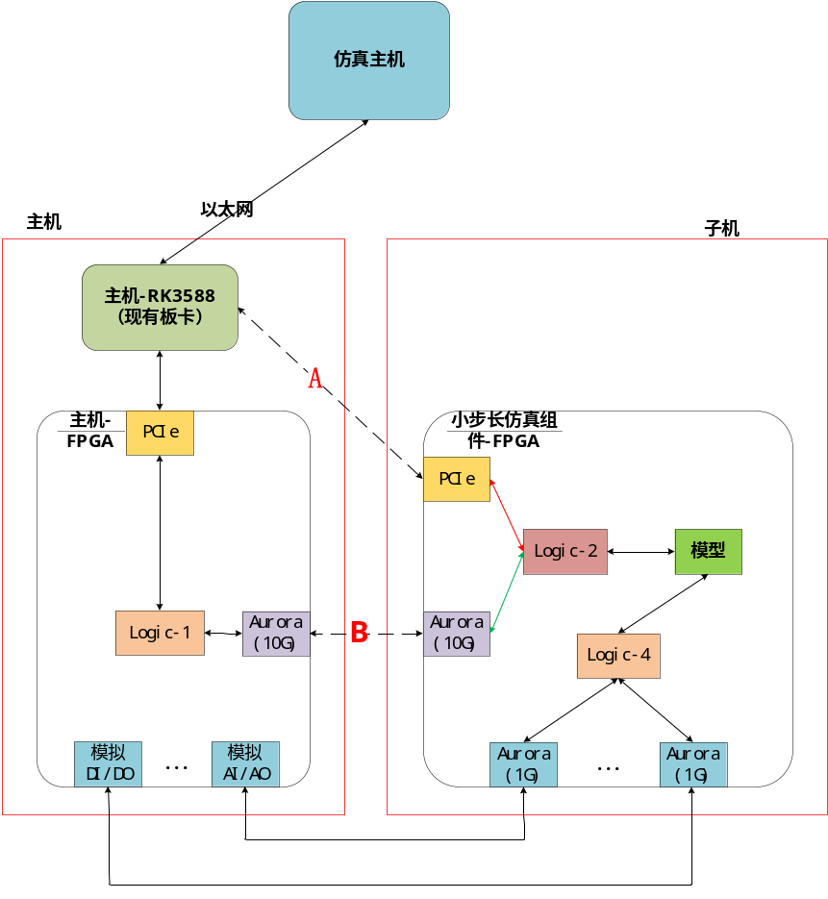
图1 RTDS验证装置系统结构图（管理板CPU、主机FPGA与子机）

3 当前寄存器表

偏移 | 名称 | 属性 | 复位值/固定值 | 当前RTL语义
0x00 | VERSION | RO | 0x00002001 | 当前业务接口版本V2.01
0x04 | PROG_TIME | RO | 0x20260914 | 当前BD配置的源码版本日期
0x08 | BUF_LEN_MAX | RO | 0x00040000 | 主机上行单块容量，256KiB
0x0C | FPGA_TEMP | RO | 外部输入 | 返回温度接口的原始值；本模块不换算温度单位
0x10 | INT_STATE | RC | 外部输入 | 返回当前中断状态；读取时清除中断通知和相关异常标志
0x14 | CPU_REC_STATE | W1P（写1脉冲）/R | 0x00000000 | W1P：管理板CPU每写一次bit0=1，只产生一个时钟周期的“本块读完”确认；不保持为1，写0无效，读回通常为0
0x18 | FPGA_CPU_START_ADDR | RO | 0x00000000 | 主机最老待管理板CPU读取的块的DDR字节地址；队列为空时为0
0x1C | FPGA_CPU_LEN | RO | 0x00000000 | 主机最老待管理板CPU读取的块的有效字节数；队列为空时为0，非零值为4Byte整数倍
0x20 | CPU_WR_DONE | 写1启动/R忙状态 | 0x00000000 | 管理板CPU空闲时写bit0=1启动下行任务；执行时读回1，任务结束、参数不合法或链路中止后硬件清0
0x24 | CPU_FPGA_START_ADDR | RW | 0x00008000 | 主机下行DDR起始地址；0x20.bit0=1期间写入被忽略
0x28 | CPU_FPGA_LEN | RW | 0x00008000 | 主机下行总字节数；0x20.bit0=1期间写入被忽略
0x2C | DDR_STATUS | RO | 当前值/保持至清除 | DDR是否就绪，以及已发生的读写错误、接收溢出和超时；位定义见第4节
0x30 | UP_READY_BLOCK_CNT | RO | 0x00000000 | 主机已完成、尚未由管理板CPU确认的上行块数，范围0～8
0x34 | UP_BLOCK_SEQ | RO | 0x00000000 | 当前最早待读块的批次编号；每完成一个非空块递增，32bit自然回绕；队列为空时为0
0x38 | UP_DROP_WORD_CNT | RO | 0x00000000 | 累计丢失的32bit有效数据字数，达到0xFFFFFFFF后保持不变

属性说明：RO表示只读；RW是普通读写，写入的地址或长度会保留，直到再次修改或复位；RC表示读取时清除通知。W1P与普通写寄存器不同：向0x14的bit0写一次1，只产生一个时钟周期的“本块已读完”确认，寄存器不会一直保持1；确认下一块时可直接再写1，无需先写0。0x20则是写1启动任务、读回忙状态。

4 DDR_STATUS位定义

DDR_STATUS由主机内部逻辑生成，软件按下表读取即可。
位 | 名称 | 类型 | 含义
0 | DDR_READY | 当前状态 | 1表示DDR后端允许业务访问
1 | INIT_CALIB_COMPLETE | 当前状态 | 1表示MIG初始化和校准完成
2 | DDR_AXI_RESPONSE_ERROR | 事件标志（保持至清除） | DDR AXI读写响应曾出现错误
3 | RX_OVERFLOW | 事件标志（保持至清除） | 上行接收或缓存曾发生溢出/丢字事件
4 | TIMEOUT | 事件标志（保持至清除） | DDR AXI或FDMA事务曾发生超时
31:5 | RESERVED | — | 当前固定为0

软件启动时用DDR_STATUS的bit0、bit1确认DDR已就绪；bit2～bit4用于记录内部异常，供故障排查参考。读取INT_STATE会清除中断通知和这些异常标志，所以需要留存错误信息时，应先读取并保存DDR_STATUS，再读取INT_STATE。bit0、bit1反映当前状态，不受清除操作影响。读INT_STATE不会归还待取数据块。

5 软件操作流程

5.1 初始化
- 管理板CPU映射主机的用户AXI-Lite BAR，按32bit小端方式访问寄存器。
- 读取 VERSION，确认值为 0x00002001。
- 读取 PROG_TIME和 BUF_LEN_MAX，确认分别为 0x20260914和 0x00040000。
- 读取DDR_STATUS，等待bit0和bit1都变为1，表示DDR可以使用。
- 若DDR_STATUS的bit2～bit4不为0，先保存异常状态，再读取INT_STATE清除通知和异常标志。

5.2 管理板CPU经主机向子机发送数据
- 轮询 CPU_WR_DONE.bit0，等待其为0。
- 管理板CPU使用DMA把待发送数据写入主机的下行DDR窗口。
- 等待这次DMA写入完成，并使用驱动提供的顺序保证，确保数据已写入DDR后才提交发送任务。
- 写 CPU_FPGA_START_ADDR和 CPU_FPGA_LEN。
- 写 CPU_WR_DONE.bit0=1提交任务；无需先写0。
- 轮询 CPU_WR_DONE.bit0，等待硬件清0。
CPU_WR_DONE清0只表示主机本地请求结束，可能是正常发送完成、参数不合法或链路中止。当前寄存器不能区分这些结果，也不能证明子机已收到。

5.3 管理板CPU回读子机经主机送回的数据
- 收到中断后，先读取并保存DDR_STATUS，再读取INT_STATE清除通知；若采用轮询，即使没有新中断，也应检查UP_READY_BLOCK_CNT。
- 读取 UP_READY_BLOCK_CNT；值为0时没有可取块。
- 依次读取 FPGA_CPU_START_ADDR、FPGA_CPU_LEN和 UP_BLOCK_SEQ，取得同一个最早待取块的地址、长度和批次编号。
- 管理板CPU使用DMA按当前块的地址和实际长度读取主机DDR数据，并等待读取完成。
- 管理板CPU在当前块DMA读取完成后，向CPU_REC_STATE.bit0写一次1，确认这个最早待取块已读完，允许主机复用该块。下一块读完后再写一次1；无需先写0，也不要用读回值判断确认是否持续有效。
- 确认一块后重新读取UP_READY_BLOCK_CNT；非0就继续读取下一队头，直到计数为0。不应依赖每个待读块各产生一次新中断。

6 DDR数据窗口和有效参数

6.1 管理板CPU→主机→子机（10G发送窗口）
- 有效DDR地址范围：0x00008000～0x0000FFFF，共32KiB。
- 起始地址必须是16Byte的整数倍。
- 长度必须大于0，是16Byte的整数倍，且不超过32KiB。
- 起始地址 + 长度不得超过 0x00010000，也不得发生32bit地址溢出。
- 主机每取出16Byte组成一帧，经10G Aurora光链路发送给子机。
- 参数不合法、提交时10G Aurora链路未就绪或任务无法启动时，主机不会执行有效下行发送，CPU_WR_DONE会清0。正常清0只表示主机已完成本地DDR读取并把数据交给发送接口；当前接口没有单独的结果码，因此不能仅凭清0判断子机已收到或执行数据。

6.2 子机→主机→管理板CPU（10G接收与回读窗口）
- 有效DDR地址范围：0x00100000～0x002FFFFF。
- 共8个块，每块 0x00040000 Byte（256KiB）。
- 第k块基址为 0x00100000 + k × 0x00040000，其中k为0～7。
- 对子机送来的每个有效64bit接收拍，主机只把低32bit存入DDR；这些32bit数据字按接收顺序连续保存，采用小端格式。
- FPGA_CPU_LEN为实际有效字节数，粒度为4Byte。
- 当前最早待读的上行块，其地址、长度和批次编号在管理板CPU确认读完前保持不变。读取INT_STATE只清除中断通知，不改变待读块。

6.3 上行数据块的读取与异常提示
主机约每100ms整理一次上行数据。该时段有数据成功写入DDR，且写入结果已确认时，UP_READY_BLOCK_CNT才增加；没有数据时，不会新增可读块或通知。
每块最多256KiB。FPGA_CPU_START_ADDR、FPGA_CPU_LEN和UP_BLOCK_SEQ分别给出当前最早待读块的地址、实际有效字节数和批次编号；管理板CPU确认读完前，这三个值保持不变。
管理板CPU收到中断，或轮询发现UP_READY_BLOCK_CNT不为0后，按寄存器给出的地址和长度完成DMA读取，再向CPU_REC_STATE.bit0写1确认。之后重新读取块数，逐块处理到没有待读块；无需每读完一块都等下一次中断。
若UP_DROP_WORD_CNT增加，表示有32bit有效数据字未写入DDR。软件应记录数据不完整；可读的旧块仍可继续读取。

7 软件必须遵守的限制
- 管理板CPU侧同一时刻只让一条软件流程处理主机上行数据。读取当前最早待读块的信息、完成DMA读取和写入完成确认，必须依次进行。
- 上行DMA读取完成前，软件不得写CPU_REC_STATE；确认后，主机才可以复用该DDR块。
- 软件读 0x20 CPU_WR_DONE：bit0 为 1 表示下行任务仍占用，期间写 0x24（地址）或 0x28（长度）会被FPGA忽略；bit0 为 0 时才配置这两个寄存器，再向 0x20 写 1 提交。
- 下行必须先完成DMA数据写入，再向CPU_WR_DONE.bit0写1启动任务。
- UP_DROP_WORD_CNT按32bit数据字计数，不按Aurora帧计数；达到0xFFFFFFFF后不再增加。
- DMA与MMIO寄存器操作之间，要使用操作系统或驱动提供的顺序保证，确保数据操作先完成、控制操作后执行。

8 与子机CPU-FPGA PCIe交互方案的区别及注意事项
主机与子机两套寄存器分别属于不同的PCIe设备和BAR地址空间。虽然0x00～0x28有不少同名、同偏移的寄存器，软件仍须先确认访问的是哪块板，再按对应文档执行读写流程。

8.1 同名寄存器中需要区别的地方
- 版本和容量：V1.0表中的VERSION=0x00001001、PROG_TIME=0x20251124、BUF_LEN_MAX=0x10000写在“格式”说明中，不能当作当前主机的固定读值。主机当前分别为0x00002001、0x20260914、0x00040000；启动时应分别读取两块板自己的VERSION，再选择相应的软件流程。
- 0x14 CPU_REC_STATE：V1.0按可读写的完成状态描述，CPU写1后，FPGA看到该状态再清0；主机当前为W1P。主机每收到一次bit0=1的写入，就产生一次“最早待读块已读完”的短脉冲，只归还一块。软件不得把它当成会持续保持为1的状态位，也不得在未读完下一块时重复写1。
- 0x20 CPU_WR_DONE：V1.0将bit0=1描述为CPU已完成写数据，流程中还有等待bit0=1的步骤。主机当前必须先等bit0=0，再把数据写入主机DDR，最后写bit0=1启动发送；执行时读回1，结束或被拒绝后清0。主机读到0只说明本地任务已结束，不能据此认定子机已收到。
- 0x10 INT_STATE和上行块：V1.0主要按中断、地址、长度及完成状态处理一次数据；主机读取INT_STATE只清通知和相关异常标志，不会移走数据块。主机是否仍有数据，必须看0x30 UP_READY_BLOCK_CNT；0x18和0x1C始终指向当前最早待读块，0x34给出该块的顺序编号。0x2C、0x30、0x34、0x38是本手册列出的主机寄存器，V1.0表中没有这些项。
- DDR窗口和时间：V1.0按每100us通信1K数据作方案设计，未给出本手册的固定窗口。主机当前下行窗口为0x00008000～0x0000FFFF，要求16Byte对齐；上行窗口为0x00100000～0x002FFFFF，共8块、每块256KiB，约每100ms发布一次非空块。不能把V1.0的设计假设、容量示例或读写顺序直接套到主机。

8.2 八个DDR块如何循环读取
- 主机有8个上行DDR块，循环使用；0x30 UP_READY_BLOCK_CNT表示已完成、尚未归还的块数，最大为8。软件始终读取当前队头：0x18给地址、0x1C给实际有效长度、0x34给顺序编号。每确认归还一块，硬件才把下一块移到队头；软件不需要自行计算下一个块地址。未确认的旧块不会因循环到该地址而被正常新数据覆盖。
- 例如读到0x30=5，表示当前有5块待取。排在最前面的最老块，在软件确认前一直保留，不会被循环写入的新数据覆盖。软件先保存第1块的地址、长度、序号，完成这块的DMA读取并确认数据已进入CPU可用内存，再向0x14的bit0写一次1。之后读取新的0x30和队头信息，按同样方式处理第2块，直到发现的5块都已读完并逐块确认。若处理期间又有新块发布，继续读取，尽量把队列清到0；不必为每块重新等待中断。
- 主机不会从DMA动作本身得知CPU已经读完；写0x14.bit0=1才是“这一块可以归还”的通知。软件应等确认寄存器写入完成，再检查队头是否已前移：如果还有待读块，对比新的0x34与刚保存的顺序编号；如果0x30变为0，说明队列已空。新块可能同时入队，因此块数不一定恰好减少1，不能只靠计数变化判断确认是否生效。若队头迟迟不前移，应停止并报错，不能盲目重写1，以免误归还下一块。
- “读到哪了”由软件记录：每块DMA成功、0x14写入完成且确认队头已前移（或队列已空）后，将该块的UP_BLOCK_SEQ保存为last_completed_seq。例如5块的序号依次是100～104，全部处理后last_completed_seq=104；此时0x34若非空，显示的是下一块的序号，不是“最后已读序号”。序号对每个非空块递增、32bit自然回绕；主机逻辑复位后，软件要重新建立记录基线。
- 软件处理积压块的平均速度应跟得上新块发布。八块都未归还时，后续上行数据可能丢失，0x38 UP_DROP_WORD_CNT会增长；归还旧块不会补回已经丢失的数据。

8.3 软件接入时的检查

对主机、子机分别保存PCIe设备及BAR映射，分别核对VERSION；不要因为寄存器偏移相同就共用同一套0x14、0x20状态机。主机按本手册第5节处理下发和回读。

